سِيَرُ العلماء
الشيخ عثمان بن منصور البرغش
رحمه الله تعالى

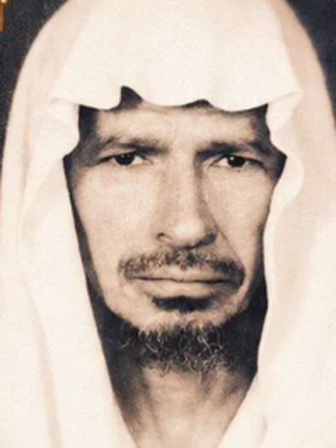
عثمان بن منصور بن عبدالرحمن بن عثمان البرغش الوهيبي الحنظلي التميمي
تمير، نحو ١٣٤٦هـ – الرياض، ٢ شعبان ١٤٣٦هـ
❖ ❖ ❖
ملخص السيرة
عالمٌ فاضل من أهل تمير، وُلد نحو عام ١٣٤٦هـ، وطلب العلم في تمير ثم الرياض على يد سماحة الشيخ محمد بن إبراهيم آل الشيخ، وتخرّج في المعهد العلمي ثم كلية الشريعة بتفوق. أفنى عمره في تعليم القرآن الكريم والعلوم الشرعية حتى تقاعد، ثم تفرّغ للعبادة ونفع الناس، وعُرف بسعة الاطلاع وحسن الخلق والتواضع. توفي في الرياض يوم الأحد ٢ شعبان ١٤٣٦هـ، ودُفن في تمير بوصية منه، رحمه الله.

بقلم: خالد بن برغش بن عثمان البرغش

◆ بطاقة تعريفية
الاسم | عثمان بن منصور بن عبدالرحمن بن عثمان البرغش، الوهيبي الحنظلي التميمي
المولد | تمير، نحو عام ١٣٤٦هـ
الوالد | منصور بن عبدالرحمن البرغش
الوالدة | هيا بنت عثمان بن محمد المبارك، الملقب بـ«الرقيبة»، من أسرة المنيعات العمروية التميمية
أبرز شيوخه | سماحة الشيخ محمد بن إبراهيم آل الشيخ (مدرسة رباط الإخوان)
دراسته | المعهد العلمي بالرياض، ثم كلية الشريعة وتخرّج منها بتفوق
من زملائه | سماحة المفتي الشيخ عبدالعزيز بن عبدالله آل الشيخ
عمله | مدرّس لتحفيظ القرآن الكريم والعلوم الشرعية حتى التقاعد
أماكن إقامته | تمير، الرياض، عنيزة، ثم حي سلطان
الوفاة | يوم الأحد ٢ شعبان ١٤٣٦هـ، بمستشفى الملك فيصل التخصصي بالرياض
مدفنه | مقبرة تمير بجوار أقاربه، بوصية منه
زوجته | شيخة بنت حمد العبدالوهاب أبابطين
أبناؤه | منصور، وبدر، وأسماء، وإيمان، وبدرية، وزينب، وميمونة، وهيا، ووحيدة
◆ مولده ونسبه
هو العالم الجليل والأستاذ الفاضل الشيخ عثمان بن منصور بن عبدالرحمن بن عثمان البرغش الوهيبي الحنظلي التميمي. وُلد في بلدة آبائه وأجداده تمير نحو عام ١٣٤٦هـ، ونشأ فيها في كنف والديه؛ فوالده منصور بن عبدالرحمن البرغش، ووالدته هيا بنت عثمان بن محمد المبارك، الملقب بـ«الرقيبة»، من أسرة المنيعات العمروية التميمية.
◆ تعليمه
نشأ الشيخ عثمان نشأةً صالحة، فقرأ القرآن الكريم في تمير، وتلقى فيها مبادئ القراءة والكتابة. ثم رحل إلى الرياض، ولازم علماءها بجد واجتهاد ومثابرة في طلب العلم، وتتلمذ على سماحة الشيخ محمد بن إبراهيم آل الشيخ في مدرسة رباط الإخوان. وعندما افتُتح المعهد العلمي التحق به وتخرج فيه، ثم انتظم في كلية الشريعة وتخرج منها بتفوق. وكان من زملائه سماحة المفتي الشيخ عبدالعزيز بن عبدالله آل الشيخ.
وبعد تخرجه عمل في مجال التعليم مدةً من الزمن، ثم انتقل إلى عنيزة وأقام فيها سنوات عديدة، مواصلاً مسيرته العلمية والتعليمية.
◆ أعماله وصفاته
عُيّن مدرسًا لتحفيظ القرآن الكريم والعلوم الشرعية، واستمر في أداء رسالته التعليمية حتى تقاعد، ثم تفرغ للعبادة ونفع الناس. وكان من جماعة مسجد خمار مدةً من الزمن، وقبل ذلك في مسجد الجعيفري، ثم سكن في حي سلطان.
وعُرف رحمه الله بـ:
- سعة الاطلاع في العلوم الشرعية.
- حسن الخلق وطيب المعشر.
- التواضع وكريم الصفات.
فكان محل تقدير ومحبة من عرفه.
◆ وفاته
في أواخر حياته توالت عليه الأمراض، حتى وافاه الأجل المحتوم يوم الأحد الموافق ٢ شعبان ١٤٣٦هـ، في مستشفى الملك فيصل التخصصي بالرياض. وكان قد أوصى أن يُدفن في مقبرة تمير بجوار أقاربه، فصُلّي عليه في تمير، ودُفن فيها، رحمه الله رحمة واسعة، وغفر له، وأسكنه فسيح جناته.
◆ أبناؤه
تزوج من شيخة بنت حمد العبدالوهاب أبابطين، ورُزق منها:
منصور • بدر • أسماء • إيمان • بدرية • زينب • ميمونة • هيا • وحيدة

◆ السيرة في صورة
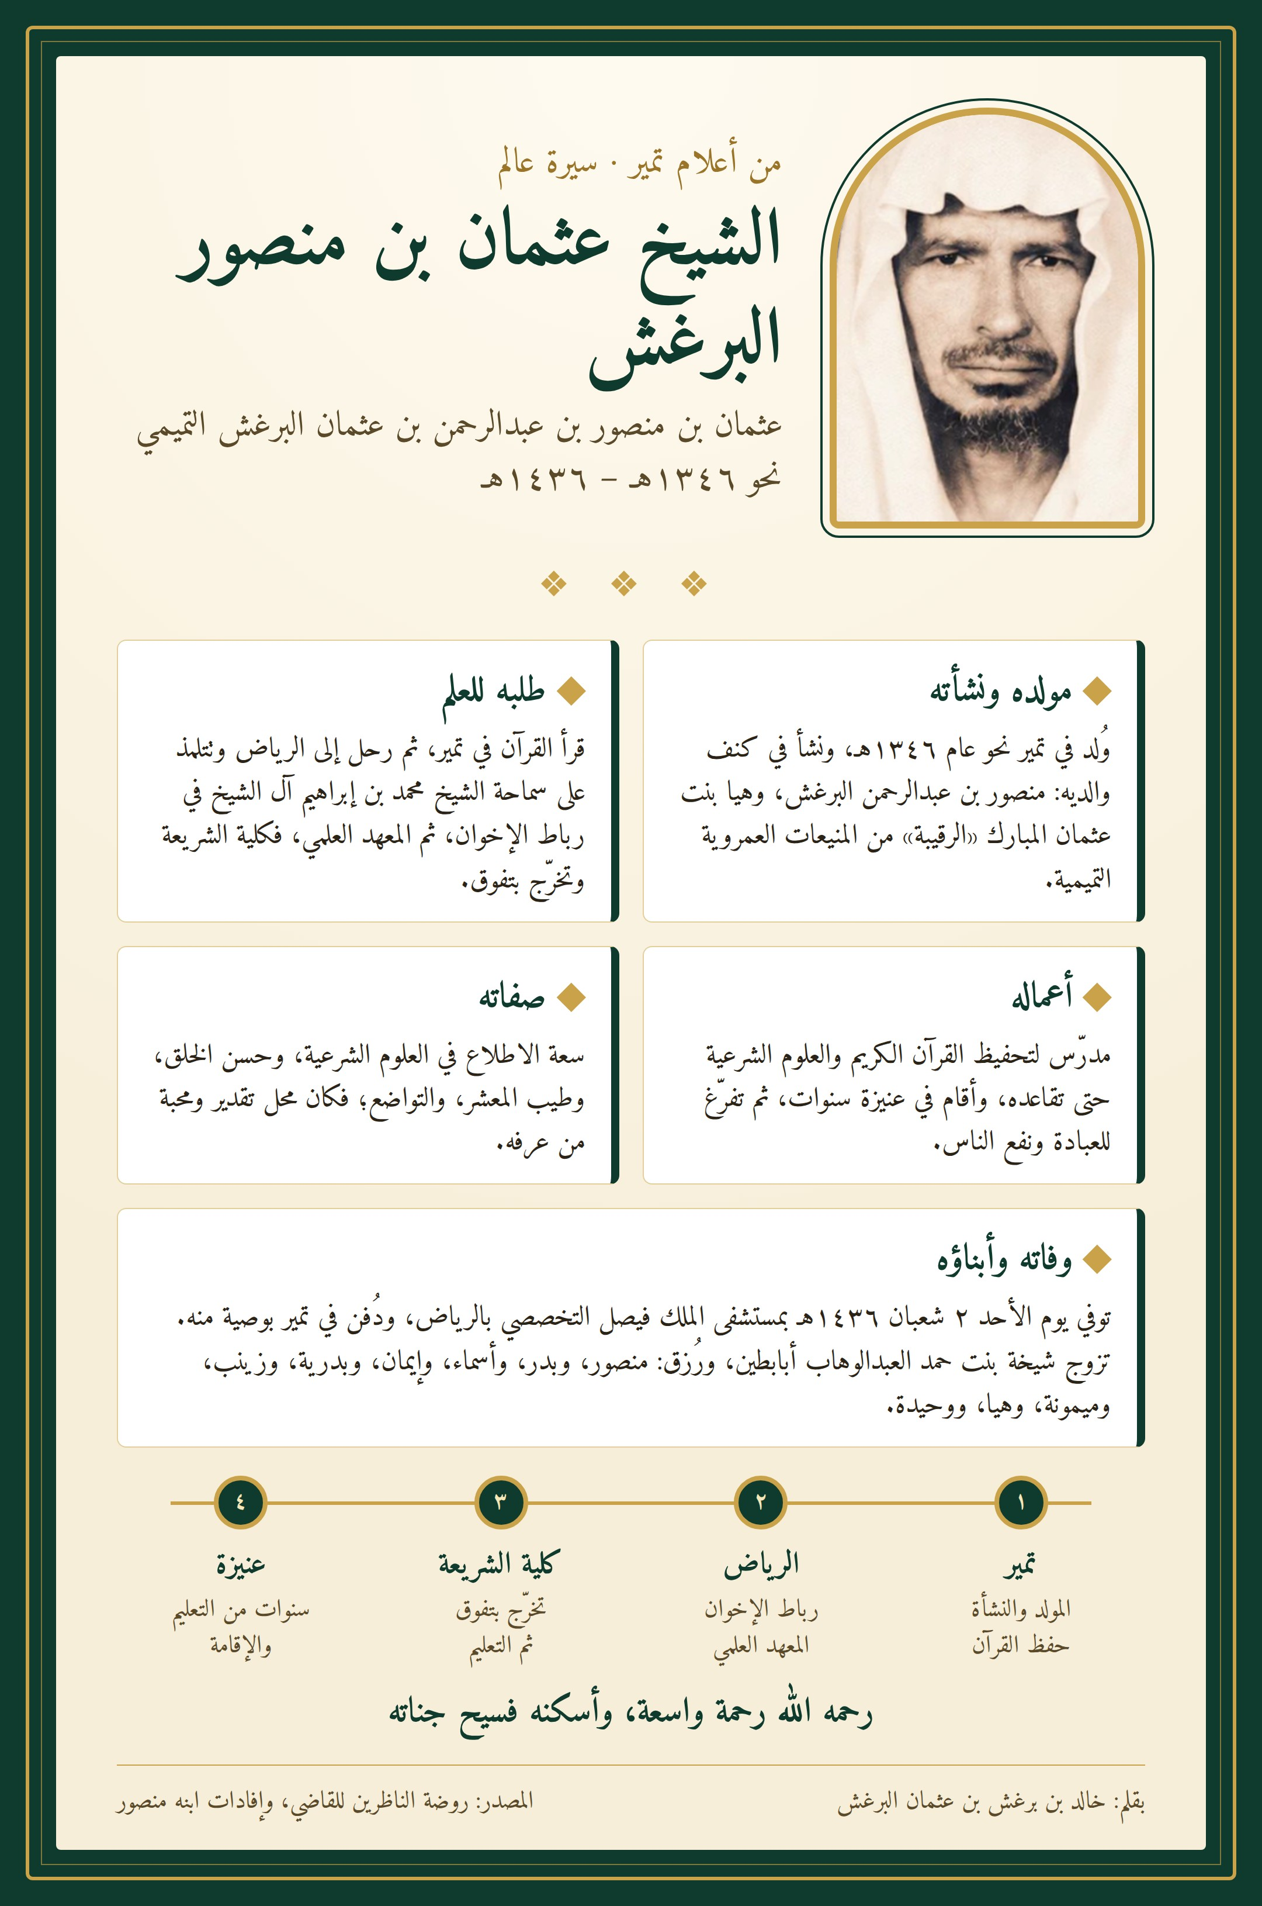

◆ المراجع
١. محمد بن عثمان القاضي، روضة الناظرين عن مآثر علماء نجد وحوادث السنين، الجزء الرابع، الترجمة رقم (١٨٦).
٢. إفادات ابنه الأستاذ منصور بن عثمان البرغش.

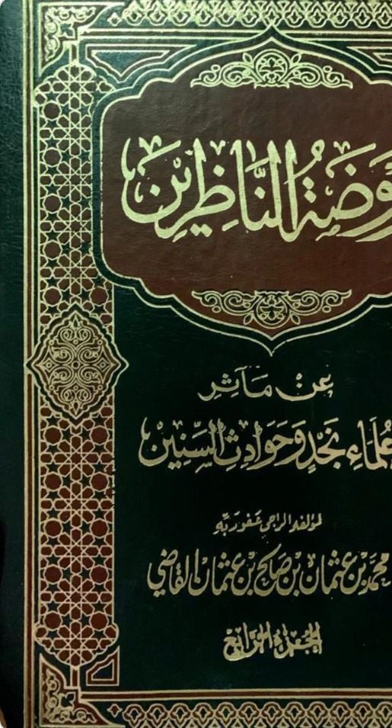  غلاف كتاب روضة الناظرين | 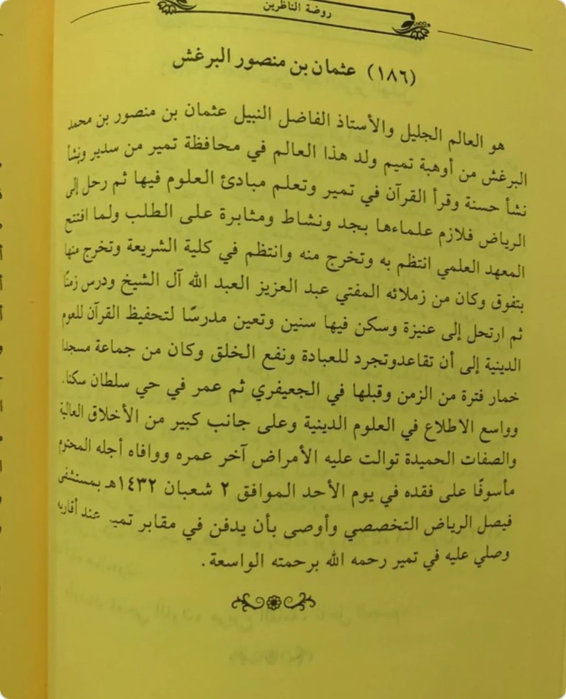  ترجمته في الكتاب (رقم ١٨٦)

❖ ❖ ❖
رحمه الله رحمة واسعة، وغفر له، وأسكنه فسيح جناته

